5.3 实验：探究平抛运动的特点
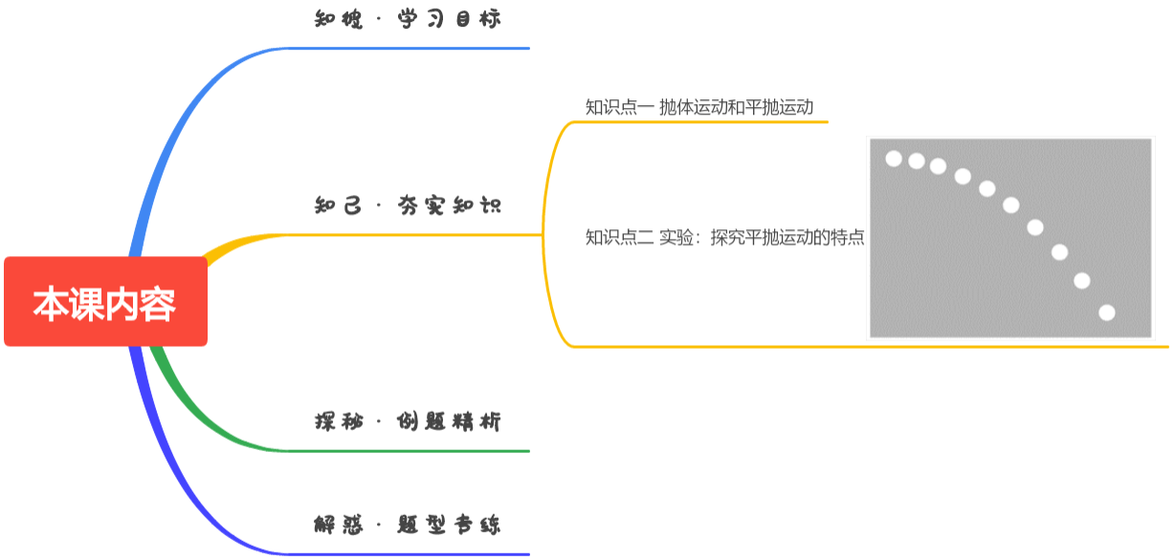

（1）知道抛体运动和平抛运动，知道用运动分解的方法研究平抛运动。
（2）知道平抛运动的条件及相应控制方法，会用获得位置的方法确定多个点，并会描绘平抛运动的轨迹。
（3）会根据平抛运动的轨迹，研究平抛运动水平和竖直分运动的特点。
（4）通过探究平抛运动特点的实验，了解科学探究中获取及处理数据的方法。


知识点一 抛体运动和平抛运动
1．抛体运动：以一定的速度将物体抛出，在空气阻力可以忽略的情况下，物体只受重力作用的运动．
2．平抛运动：初速度沿水平方向的抛体运动．
3．平抛运动的特点：
(1)初速度沿水平方向；
(2)只受重力作用．

知识点二 实验：探究平抛运动的特点
1．实验思路
(1)基本思路：根据运动的分解，把平抛运动分解为不同方向上两个相对简单的直线运动，分别研究物体在这两个方向的运动特点．
(2)平抛运动的分解：可以尝试将平抛运动分解为水平方向的分运动和竖直方向的分运动．
2．进行实验
方案一：频闪照相(或录制视频)的方法
(1)通过频闪照相(或录制视频)，获得小球做平抛运动时的频闪照片(如图1所示)；
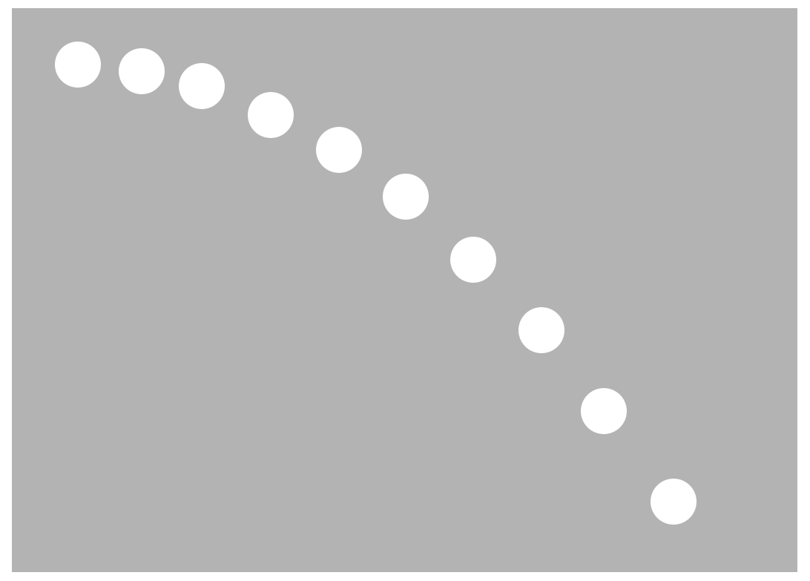
图1
(2)以抛出点为原点，建立直角坐标系；
(3)通过频闪照片描出小球经过相等时间间隔所到达的位置；
(4)测量出经过T、2T、3T、…时间内小球做平抛运动的水平位移和竖直位移，并填入表格；
(5)分析数据得出小球水平分运动和竖直分运动的特点.
抛出时间 |  | T | 2T | 3T | 4T | 5T
水平位移
竖直位移
结论 | 水平分运动特点
结论 | 竖直分运动特点
方案二：分别研究水平和竖直方向分运动规律
步骤1：探究平抛运动竖直分运动的特点
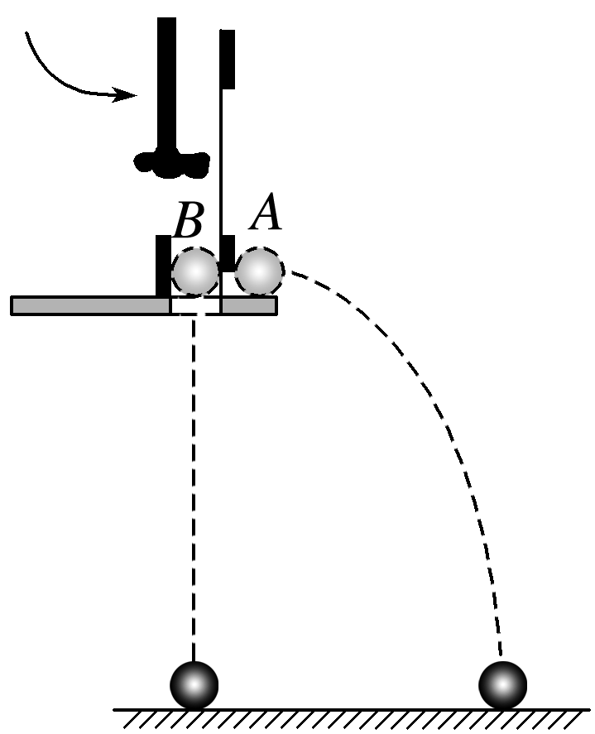
图2
(1)如图2所示，用小锤击打弹性金属片后，A球做平抛运动；同时B球被释放，做自由落体运动．观察两球的运动轨迹，听它们落地的声音．
(2)分别改变小球距地面的高度和小锤击打的力度，即改变A球的初速度，发现两球仍同时落地，说明平抛运动在竖直方向的分运动为自由落体运动．
步骤2：探究平抛运动水平分运动的特点
(1)装置和实验
①如图3所示，安装实验装置，使斜槽M末端切线水平，使固定的背板竖直，并将一张白纸和复写纸固定在背板上，N为水平放置的可上下调节的倾斜挡板．
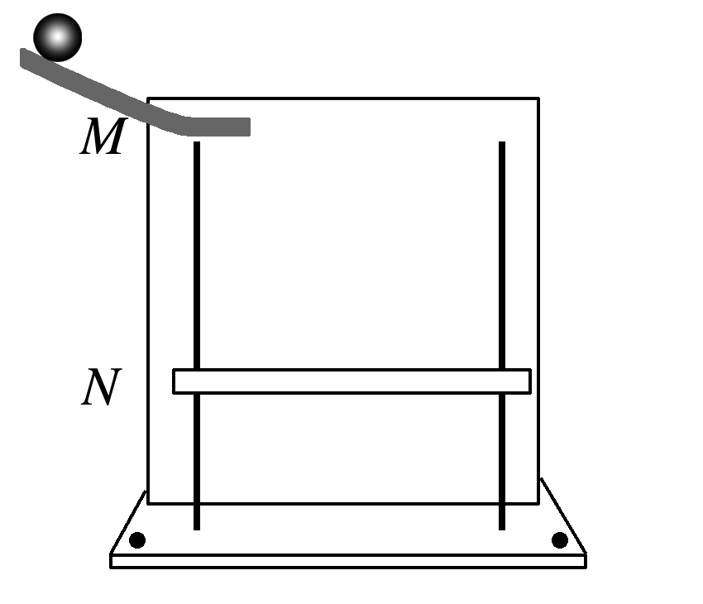
图3
②让钢球从斜槽上某一高度滚下，从末端飞出后做平抛运动，使钢球的轨迹与背板平行．钢球落到倾斜的挡板N上，挤压复写纸，在白纸上留下印迹．
③上下调节挡板N，进行多次实验，每次使钢球从斜槽上同一(选填“同一”或“不同”)位置由静止滚下，在白纸上记录钢球所经过的多个位置．
④以斜槽水平末端端口处钢球球心在白纸上的投影点为坐标原点O，过O点画出竖直的y轴和水平的x轴．
⑤取下坐标纸，用平滑的曲线把这些印迹连接起来，得到钢球做平抛运动的轨迹．
⑥根据钢球在竖直方向是自由落体运动的特点，在轨迹上取竖直位移为y、4y、9y…的点，即各点之间的时间间隔相等，测量这些点之间的水平位移，确定水平方向分运动的特点．
⑦结论：平抛运动在相等时间内水平方向位移相等，平抛运动水平方向为匀速直线运动．
(2)注意事项
①实验中必须调整斜槽末端的切线水平，使小球做平抛运动(调节方法：将小球放在斜槽末端水平部分，若小球静止，则斜槽末端水平)．
②背板必须处于竖直面内，固定时要用铅垂线检查坐标纸竖线是否竖直．
③小球每次必须从斜槽上同一位置由静止释放，这样可以使小球每次的轨迹相同．
④坐标原点不是槽口的端点，应是小球出槽口时小球球心在背板上的投影点．
⑤小球开始滚下的位置高度要适中，以使小球做平抛运动的轨迹由坐标纸的左上角一直到达右下角为宜.

- （2024春•台州期末）某学习小组用图甲和图乙所示的装置“探究平抛运动的特点”。
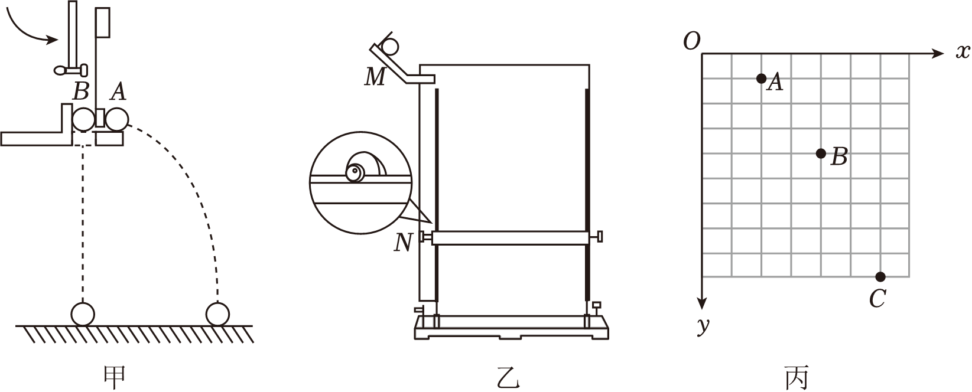
（1）下列说法正确的是 。
A．图甲装置可以用来探究平抛运动水平分运动的规律
B．将小球放在图乙装置的斜槽末端水平部分任一位置均能保持静止，说明斜槽末端水平
C．图乙装置实验时，每次小球释放的初始位置可以任意选择
D．图丙中，为描出小球的运动轨迹，描绘的点可以用折线连接
（2）若用一张印有小方格（边长为L）的纸记录小球的轨迹，小球在平抛运动途中的几个位置如图乙中的A、B、C所示，则小球做平抛运动的初速度 （结果用L和g表示）。
【解答】解：（1）A．图甲装置可以用来探究平抛运动竖直分运动的规律，故A错误；
B．将小球放在图乙装置的斜槽末端水平部分任一位置均能保持静止，说明斜槽末端水平，故B正确；
C．图乙装置实验时，每次小球必须要从同一位置由静止释放，故C错误；
D．图丙中，为描出小球的运动轨迹，描绘的点要用平滑的曲线连接，故D错误。
故选：B。
（2）竖直方向
Δy＝2L＝gT²
水平方向
2L＝v₀T
解得
$v_{0}=\sqrt{2gL}$
故答案为：（1）B；（2）$\sqrt{2gL}$。
- （2024春•金华期末）如图甲所示，借助该装置用数码相机的连拍功能探究平抛运动的特点，连拍间隔时间相等。图乙是正确操作后得到的连拍照片。
（1）关于该实验，下列做法正确的是 。
A.斜槽的末端必须调成水平状态
B.斜槽必须光滑
C.记录同一条运动轨迹时，小球可以从不同位置释放
（2）在图乙中，以小球在a处的球心为原点，水平向右为x轴、竖直向下为y轴建立图示坐标系。过d处小球球心的竖直线交x轴于P点。下列说法正确的是 。
A.通过某点的x、y坐标可以求得平抛初速度$v_{0}=x\sqrt{\frac{g}{2y}}$
B.小球运动的轨迹在g球心处的切线与x轴交于P点
C.a、b、c、d点相邻两点之间竖直距离之比可能为1：2：3
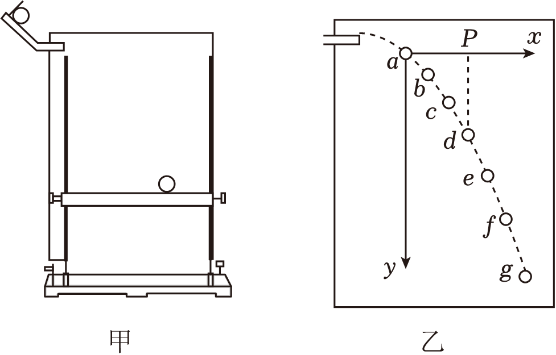
【解答】解：（1）斜槽的末端要调成水平状态，保证小球做平抛运动，在实验中，要保证从同一高度静止释放，不需要保证斜槽光滑，故A正确，BC错误；
故选：A。
（2）A、a点不是小球的抛出点，所以时间t$≠\sqrt{\frac{g}{2y}}$，故A错误；
B、因为a点不是抛出点，所以小球运动的轨迹在g球心处的切线与x轴的交点不是P点，故B错误；
C、a、b、c、d点相邻两点之间的位移差相等且依次增大，则相邻两点之间竖直距离之比可能为1：2：3，故C正确；
故选：C。
故答案为：（1）A；（2）C。
- （2024春•北仑区校级期中）采用如图1所示的实验装置做“探究平抛运动的特点”的实验。
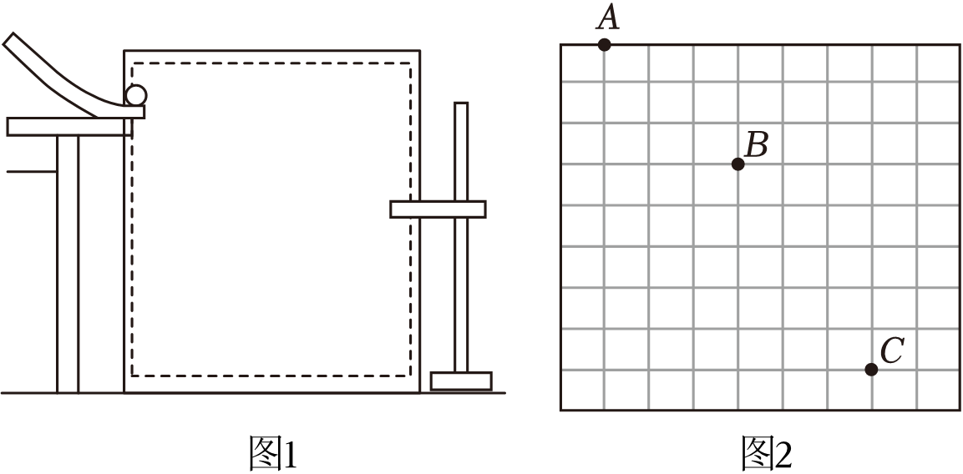
（1）实验时不需要的器材有 。（填器材前的字母）
A．弹簧测力计
B．重垂线
C．刻度尺
D．坐标纸
（2）以下是实验过程中的一些做法，其中合理的有 。
A．要求斜槽轨道保持水平且光滑
B．装置中的背板必须处于竖直面内
C．每次小球应从同一高度由静止释放
D．为描出小球的运动轨迹，描绘的点可以用折线连接
（3）如图为2一小球做平抛运动时用闪光照相的方法获得的相片的一部分，图中背景小方格的边长为1.25cm，g取10m/s²，则：
①图中A点 平抛的起点（选填“是”或“不是”）；
②小球运动的初速度v₀＝ m/s；
③小球过B点的竖直方向速度v_{By}＝ m/s。
【解答】解：（1）A．该实验不需要测量小球的重力，所以不需要弹簧测力计，故A正确；
B．实验时需要用重垂线确定平抛运动的竖直方向，即y轴，故B错误；
C．该实验需要用刻度尺来测量位移，故C错误；
D．坐标纸用来记录小球轨迹和数据分析，故D错误。
故选：A。
（2）A．该实验需要斜槽轨道有一定的倾斜角度，末端要水平，以确保小球初速度水平，不要求轨道光滑，故A错误；
B．装置中的背板必须处于竖直面内，减小误差，故B正确；
C．由于要多次描点画同一运动轨迹，必须每次在相同位置静止释放小球，以保证相同的初速度，故C正确；
D．描点法描绘运动轨迹时，应将各点连成平滑的曲线，不能连成折线或者直线，故D错误。
故选：BC。
（3）在竖直方向上小球做自由落体运动，根据（5﹣3）L＝gT²，L＝0.0125m，代入数据解得T＝0.05s，
因AB与BC竖直位移之比为3：5，不是从开始的连续奇数比1：3：5...，可知A点不是平抛的起点位置，
初速度v₀$=\frac{2L}{T}=\frac{3×0.0125}{0.05}$m/s＝0.75m/s，
通过B点的竖直速度v_{By}$=\frac{y_{AC}}{2T}=\frac{8×0.0125}{2×0.05}$m/s＝1.0m/s；
故答案为：（1）A；（2）BC；（3）不是，0.75，1.0。

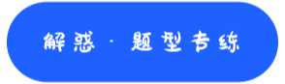
- （2024•西湖区校级开学）利用实验室的斜面小槽等器材研究平抛运动。每次都使钢球在斜槽上同一位置滚下，要想得到钢球在空中做平抛运动的轨迹就得设法用铅笔描出小球经过的位置（每次使用铅笔记下小球球心在木板上的水平投影点O）。通过多次实验，把在竖直白纸上记录的钢球的多个位置，用平滑曲线连起来就得到了钢球做平抛运动的轨迹。
（1）实验过程中，要建立直角坐标系，在图中，建系坐标原点选择正确的是 。
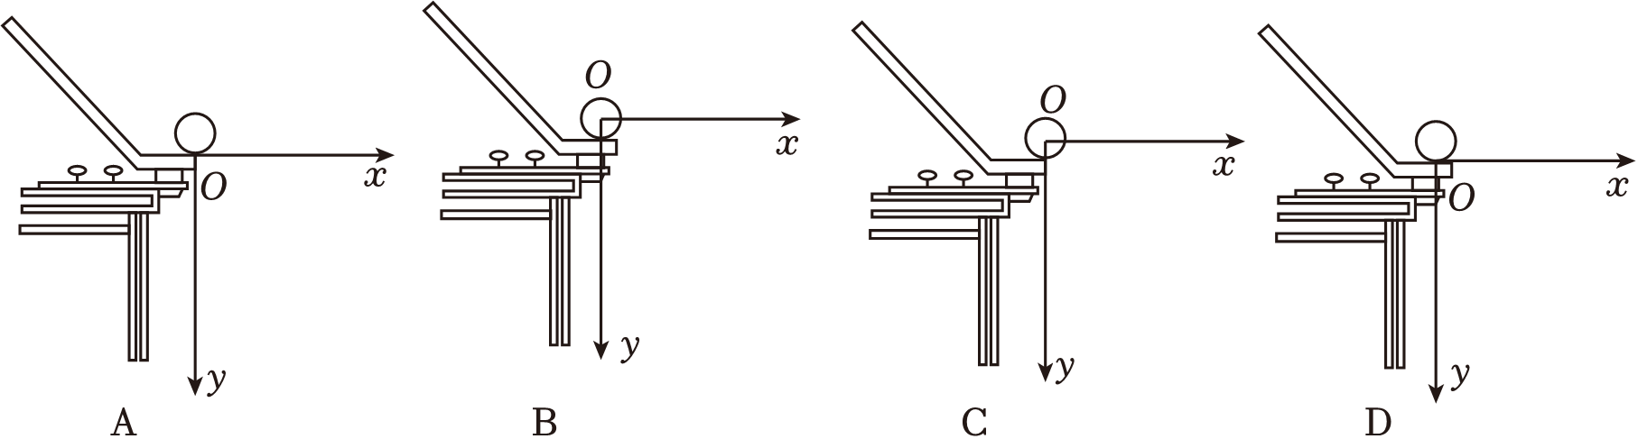
（2）若某同学只记录了小球运动途中的A、B、C三点的位置，如图，取A点为坐标原点，各点的位置坐标如图所示（g＝10m/s²），小球平抛的初速度大小v₀＝ m/s（重力加速度g取10m/s²，结果保留两位有效数字）；小球抛出点的位置坐标是 （以cm为单位，答案不用写单位，注意正负号）。
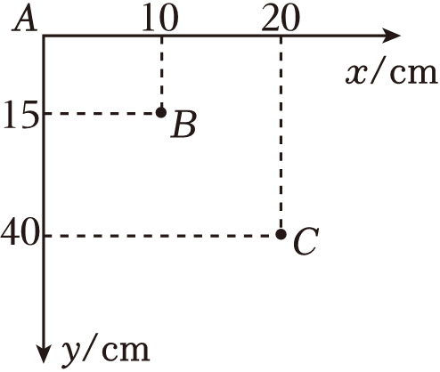
【解答】解：（1）建立坐标系时，应将小球在斜槽末端时，球心在竖直面上的投影为坐标原点，故ABD错误，C正确。
故选：C。
（2）如图所示，根据平抛运动规律知，在竖直方向
Δy＝y_{BC}﹣y_{AB}＝gT²
其中y_{BC}＝40cm﹣15cm＝25cm＝0.25m，y_{AB}＝15cm＝0.15m
解得
T＝0.1s
水平方向初速度为
v₀$=\frac{x_{AB}}{T}=\frac{10}{0.1}×$0.01m/s＝1.0m/s
由图知，小球经过B点时竖直方向的速度为
v_{yB}$=\frac{y_{AC}}{2T}=\frac{40}{0.1×2}×$0.01m/s＝2.0m/s
则小球从抛出点到B点的时间为
t$=\frac{v_{yB}}{g}=\frac{2.0}{10}$s＝0.2s
根据竖直方向小球做自由落体运动，小球从抛出点到B点的竖直方向和水平方向的位移为
h$=\frac{1}{2}gt_{B}^{2}$
x＝v₀t
代入得
h＝0.2m＝20cm，x＝0.2m＝20cm
则抛出点坐标为（﹣10，﹣5）
故答案为：（1）C；（2）1.0；（﹣10，﹣5）
- （2023春•滨江区期中）图甲是某种“研究平抛运动”的实验装置，斜槽末端口N与小球离地面的高度均为H，实验时，当P小球从斜槽末端飞出与挡片相碰，立即断开电路使电磁铁释放Q小球，发现两小球同时落地，改变H大小，重复实验，P、Q仍同时落地。
（1）关于实验条件的说法，正确的有 。
A．斜槽轨道必须光滑
B．斜槽轨道末段N端必须水平
C．P小球可以从斜槽上不同的位置无初速度释放
D．P小球每次必须从斜槽上相同的位置无初速度释放
（2）该实验结果可表明 。
A．两小球落地速度的大小相同
B．P小球在水平方向的分运动是匀速直线运动
C．P小球在竖直方向的分运动是匀速直线运动
D．P小球在竖直方向的分运动与Q小球的运动相同
（3）若用一张印有小方格（小方格的边长为L＝10cm，）的纸记录P小球的轨迹，小球在同一初速平抛运动途中的几个位置如图乙中的a、b、c、d所示，重力加速度g＝10m/s²。则P小球平抛的初速度的大小为 m/s。若以a点为坐标原点，水平向右为x轴，竖直向下为y轴，则抛出点的坐标为 （结果以cm为单位）。
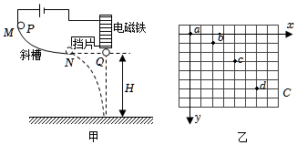
【解答】解：（1）A．斜槽轨道光滑与粗糙对实验没有影响，故斜槽不必光滑，故A错误；
B．为了保证小球离开斜槽末端时的初速度的方向是水平方向，故斜槽轨道末段N端必须水平，故B正确；
CD．这个实验只验证竖直自由落体，水平无影响，不需要每次水平初速度相同，可以在不同位置释放，故C正确，D错误。
故选：BC。
（2）该实验结果可表明P小球在竖直方向的分运动与Q小球的运动相同，故ABC错误，D正确。
故选：D。
（3）小球P在竖直方向做自由落体运动，在水平方向做匀速直线运动，在竖直方向，根据匀变速直线运动的推论可得Δy＝gT²
代入数据解得 $T=\sqrt{\frac{Δy}{g}}=\sqrt{\frac{y_{bc}−y_{ab}}{g}}=\sqrt{\frac{0.1}{10}}s=0.1s$
根据公式，可得水平方向的速度为
$v_{x}=\frac{x}{T}=\frac{0.2}{0.1}m/s=2m/s$
竖直方向，根据匀变速直线运动的推论，即中间时刻的瞬时速度等于这段时间的平均速度，可得
$v_{yb}=\frac{yac}{2T}=\frac{0.3}{2×0.1}m/s=1.5m/s$
可知，根据公式，可得小球运动到b点的时间为
代入数据解得 t＝0.15s
所以，小球运动到b点时，竖直方向的位移为
$y=\frac{1}{2}gt^{2}$
代入数据解得y＝0.1125m＝11.25cm
小球运动到b时，水平方向的位移为
x＝vt
代入数据解得 x＝0.3m＝30cm
若以a点为坐标原点，则抛出点的坐标为（﹣10，﹣1.25）。
故答案为：（1）BC；（2）D；（3）2；（﹣10，﹣1.25）。
- （2023春•温州期末）在“探究平抛运动的特点”实验中：
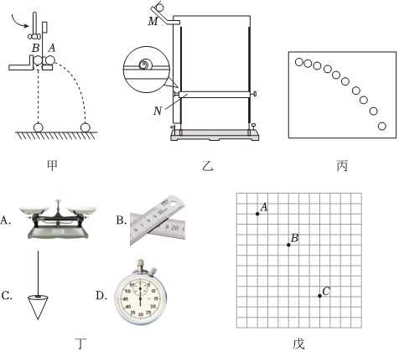
（1）下列方法可以探究得出“平抛运动的水平分运动是匀速直线运动”的是 。
A．甲图中，多次改变小锤敲击力度，观察A、B小球落地时间的先后
B．乙图中，在白纸上记录小球做平抛运动的轨迹，分析小球下降高度分别为y₀、4y₀、9y₀、16y₀时的水平位移
C．丙图中，利用频闪照相的方法，记录做平抛运动物体在不同时刻的位置，根据相邻位置时间间隔相等的特点分析小球水平方向的运动规律
（2）利用（1）题图乙所示的实验装置探究平抛运动水平方向分运动的特点时，除图示的实验器材：斜槽、白纸、复写纸、图钉、钢球、木板和升降支架外，还需要用到的器材有图丁的 。
（3）利用（1）题图乙所示的实验装置，用每一小方格边长L＝2.50cm的方格纸替代白纸，并使方格纸的纵线与重垂线平行。实验记录了小球运动过程中的3个位置，如图戊所示。则该小球做平抛运动的初速度为 m/s。（g取9.80m/s²，计算结果保留三位有效数字）
（4）利用（1）题图乙所示的实验装置进行实验时，下列说法正确的是 。
A．小球必须从轨道的最高点释放
B．小球运动时不可以与背板上的白纸接触
C．为了确保小球做平抛运动，轨道末端应尽量水平
D．在白纸上建立xOy坐标系时，竖直的y轴可通过作白纸侧边缘的平行线确定
【解答】解：（1）A．甲图中，多次改变小锤敲击力度，观察A、B小球落地时间的先后，探究的是平抛运动的竖直分运动是自由落体运动，故A错误；
B．乙图中，在白纸上记录小球做平抛运动的轨迹，分析小球下降高度分别为y₀、4y₀、9y₀、16y₀时的水平位移，根据竖直方向自由落体运动规律，可知下降高度所对应时间之比为1：2：3：4，如果对应的水平位移之比也为1：2：3：4，则可得出平抛运动的水平分运动是匀速直线运动，故B正确；
C．丙图中，利用频闪照相的方法，记录做平抛运动物体在不同时刻的位置，根据相邻位置时间间隔相等的特点分析小球水平方向的运动规律，可探究得出平抛运动的水平分运动是匀速直线运动，故C正确。
故选：BC。
（2）实验不需要用天平测小球质量，不需要用表笔测时间；需要用刻度尺测量距离，需要用重垂线确定竖直方向。故BC正确，AD错误。
故选：BC。
（3）竖直方向根据匀变速直线运动规律有
Δy＝5L﹣3L＝gT²
可得
$T=\sqrt{\frac{2L}{g}}=\sqrt{\frac{2×2.5×10^{−2}}{9.8}}s=\frac{1}{14}s$
水平方向有
3L＝v₀T
解得
$v_{0}=\frac{3L}{T}=\frac{3×2.50×10^{−2}}{\frac{1}{14}}m/s=1.05m/s$
（4）A．小球只需要从轨道的适当位置释放，不需要从轨道的最高点释放，故A错误；
B．为了减小误差，小球运动时不可以与背板上的白纸接触，故B正确；
C．为了确保小球做平抛运动，轨道末端应尽量水平，故C正确；
D．在白纸上建立xOy坐标系时，竖直的y轴应由重垂线确定，故D错误。
故选：BC。
故答案为：（1）BC；（2）BC；（3）1.05；（4）BC。
- （2023春•温州期中）某学习小组用图a所示装置研究平抛运动在竖直方向的运动规律。实验操作是：使完全相同的小球A、B处于同一高度，用小锤轻击弹性金属片，使A球水平飞出，同时B球被松开。
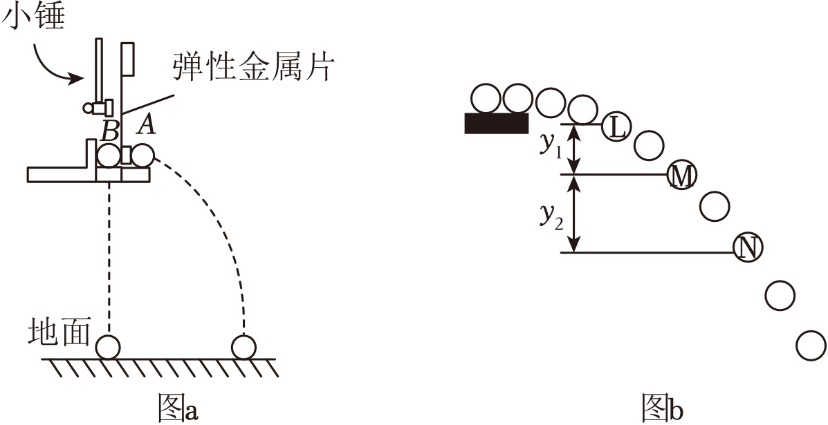
（1）小组同学们观察到的现象是：小球A、B （填“同时”或“不同时”）落地。多次改变图a中实验装置的离地高度后，重复上述操作，均有相同的实验现象，同学们根据这些现象大胆猜想：平抛运动在竖直方向的分运动为 。若增大小锤敲击力度则小球A、B （填“同时”或“不同时”）落地。
（2）为进一步验证猜想，该小组同学利用频闪相机得到了小球做平抛运动时的频闪照片如图b，已知相机的闪光频率为f，结合比例尺测得小球在图中L、M、N三个位置时球心在竖直方向的间距分别为y₁、y₂，则可得到竖直方向的加速度a＝ ，经验证，此值与当地重力加速度在实验误差内接近相等，即可证明实验猜想。
【解答】解：（1）两小球竖直方向只受重力作用，初速度为零，同时从同一高度落下，观察到的应该是两小球同时落地，即平抛运动在竖直方向的分运动为自由落体运动；
当增大小锤敲击力时，小球的初速度增大，但竖直方向上的位移保持不变，所以两球仍然同时落地。
（2）根据平抛运动规律可得：
竖直方向Δy＝aT²＝y₂﹣y₁，
又T$=\frac{1}{f}$，
解得：a＝f²（y₂﹣y₁）。
故答案为：（1）同时；自由落体运动；同时；（2）f²（y₂﹣y₁）。
- （2023春•温州期中）“探究平抛物体的特点”实验的装置如图甲所示．每次都使钢球从斜槽上同一位置由静止释放，钢球从斜槽末端水平飞出后做平抛运动。在装置中有一个水平放置的可上下调节的倾斜挡板N，钢球飞出后，落到挡板上。通过多次实验，在竖直白纸上记录钢球所经过的多个位置，用平滑曲线连起来就得到钢球做平抛运动的轨迹。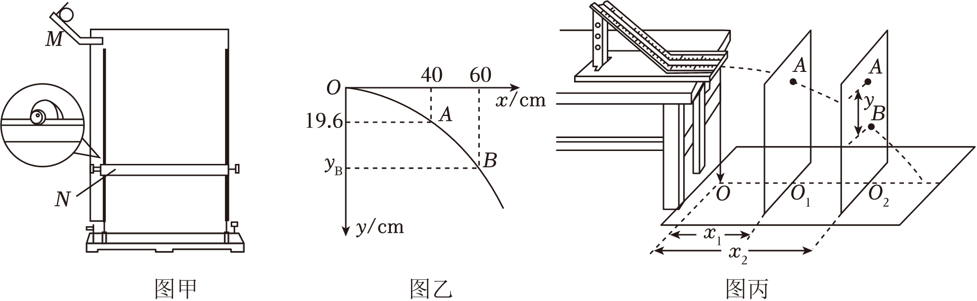
（1）在此实验中，小球与斜槽间有摩擦 （选填“会”或“不会”）使实验的误差增大；
（2）如图乙所示是在实验中记录的一段轨迹．已知小球是从原点O水平抛出的，经测量A点的坐标为（40cm，19.6cm），g取9.8m/s²，则小球平抛的初速度v₀＝ m/s（计算结果保留2位有效数字）；若B点的横坐标为x_{B}＝60cm，则B点纵坐标为y_{B}＝ cm。
（3）某同学在实验中采用了如下方法：如图丙所示，斜槽末端的正下方为O点．用一块平木板附上复写纸和白纸，竖直立于正对槽口前的O₁处，使小球从斜槽上某一位置由静止滚下，小球撞在木板上留下痕迹A．将木板向后平移至O₂处，再使小球从斜槽上同一位置由静止滚下，小球撞在木板上留下痕迹B．O、O₁间的距离为x₁，O、O₂间的距离为x₂，A、B间的高度差为y，重力加速度为g．则小球做平抛运动的水平速度大小v₀＝ 。（用x₁，x₂，y，g表示）
【解答】解：（1）只要小球从同一高度、无初速度释放，在相同情况下做平抛运动的初速度就相同，所以小球与斜槽间有摩擦不会对实验造成影响。
（2）已知小球是从原点O水平抛出的，经测量A点的坐标为（40cm，19.6cm），在竖直方向上有：$y=\frac{1}{2}gt^{2}$
在水平方向上有：x＝v₀t
代入数据解得：t＝0.2s，v₀＝2.0m/s
若B点的横坐标为x_{B}＝60cm，则B点纵坐标为
由平抛运动特点可知：x_{B}＝v₀t′
$y_{B}=\frac{1}{2}gt'^{2}$
代入数据解得：y_{B}＝44cm
（3）根据平抛运动特点可知：
x₁＝v₀t₁、$y_{1}=\frac{1}{2}gt_{1}^{2}$
x₂＝v₀t₂、$y_{2}=\frac{1}{2}gt_{2}^{2}$
y＝y₂﹣y₁
联立以上关系式解得：$v_{0}=\sqrt{\frac{(x_{2}^{2}−x_{1}^{2})g}{2y}}$
答：（1）不会；（2）2.0m/s、44cm；
（3）$\sqrt{\frac{(x_{2}^{2}−x_{1}^{2})g}{2y}}$
- （2023春•杭州期中）在“研究平抛物体运动”的实验中，可以描绘平抛物体运动轨迹和求物体的平抛初速度．
（1）实验简要步骤如下：
A．安装好器材，注意斜槽末端水平和平板竖直，记下斜槽末端O点和过O点的竖直线，检测斜槽末端水平的方法是： ．
B．让小球多次从 （“同一”或者“不同”）位置上滚下，记下小球穿过卡片孔的一系列位置．
C．测出曲线上某点的坐标x、y，（当地重力加速度g已知）用v₀＝ 算出该小球的平抛初速度，实验需要对多个点求v₀的值，然后求它们的平均值．
D．取下白纸，以O为原点，以竖直线为轴建立坐标系，用平滑曲线画平抛轨迹
（2）研究平抛运动，下面哪些说法是正确的
A．使用密度大、体积小的小球
B．必须测出平抛小球的质量
C．将木板校准到竖直方向，并使木板平面与小球下落的竖直平面平行
D．尽量减小小球与斜槽之间的摩擦．
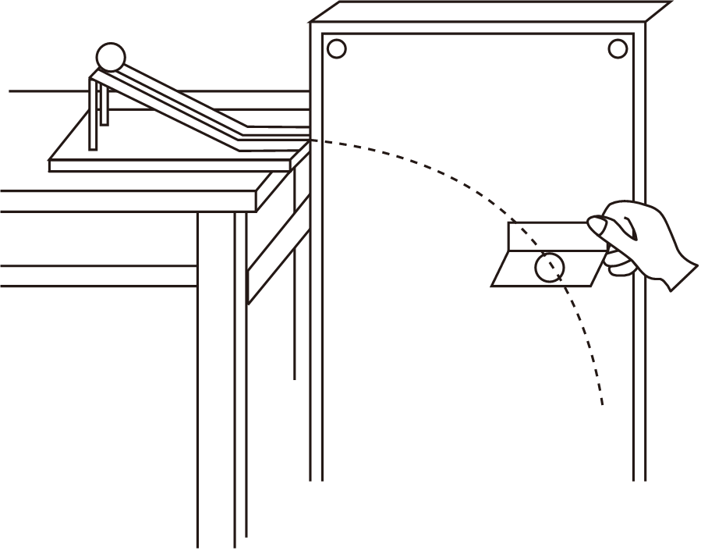
【解答】解：（1）A、检验斜槽末端水平的方法有多种，如用水平仪或者将小球放在斜槽末端看其是否滚动，若不滚动，则斜槽末端水平．
故答案为：将小球放在斜槽末端看其是否滚动，若不滚动，则斜槽末端水平．
B、让小球多次从同一位置上静止滚下，才能保证小球多次做平抛运动的初速度相等，轨迹相同，所以此空填同一．
故答案为：同一．
平抛运动分解为：水平方向的匀速直线运动，竖直方向的自由落体运动，水平方向有：x＝v₀t，竖直方向有：y$=\frac{1}{2}$gt²，
联立解得：v₀＝x$\sqrt{\frac{g}{2y}}$．
（2）A、平抛运动只受重力，若考虑空气阻力，会影响实验的准确性，为了尽量减小阻力的影响应选用密度大体积小的钢球，A正确；
B、根据Δh＝gT²，求出T，物体在水平方向做匀速直线运动，根据s＝v₀T，即可求出平抛运动的初速度v₀，不需要测出小球得质量和小球运动的时间．故B错误．
C、将木板校准到竖直方向，并使木板平面与小球下落的竖直平面平行．故C正确．
D、小球与斜槽之间是否有摩擦，不影响小球做平抛运动，故D错误；
故选：AC．
故答案为：（1）让小球置于槽口任一位置，小球均不发生滚动，同一，x$\sqrt{\frac{g}{2y}}$；
（2）AC．
- （2023春•平阳县校级月考）某同学在“探究平抛运动的规律”时做了以下操作。
（1）先采用图甲所示装置，用小锤打击弹性金属片，金属片把球A沿水平方向弹出，他观察到的现象是：小球同时落地。让AB球恢复初始状态，用较大的力敲击弹性金属片，A球在空中运动的时间将 （填“变长”，“不变”或“变短”）。
（2）接着他用频闪照相机得到小球做平抛运动的闪光照片，图乙是照片的一部分，正方形小方格每边长L＝1.0cm，闪光的快慢是每秒30次，则可以计算出小球做平抛运动的初速度是 m/s。（保留2位有效数字）
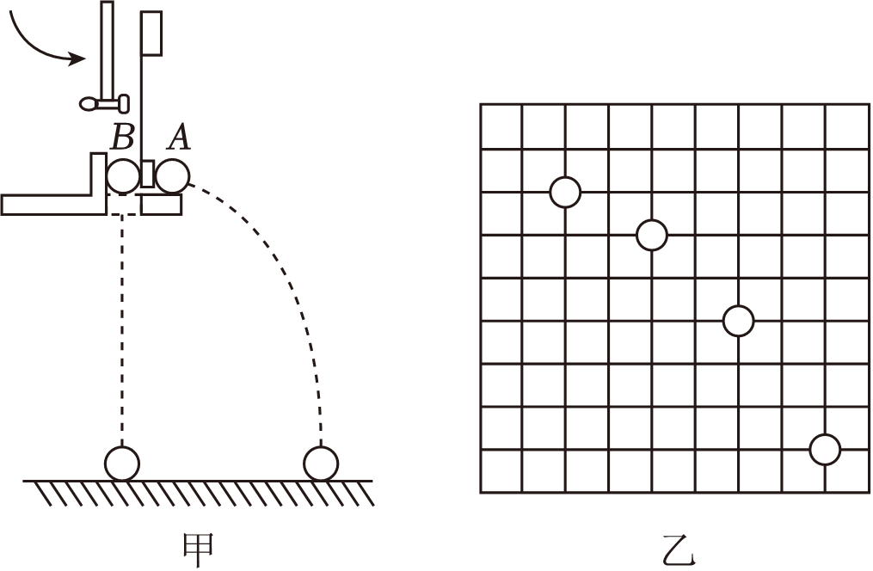
【解答】解：（1）在打击金属片时，两小球同时做平抛运动与自由落体运动．结果同时落地，则说明平抛运动竖直方向是自由落体运动，自由落体运动下落时间由高度决定，高度不变时间不变；
（2）水平方向匀速运动，有：x＝v₀T，其中x＝2L＝2.0cm＝0.02m，T$=\frac{1}{f}=\frac{1}{30}$s
解得：v₀$=\frac{x}{T}=\frac{0.02}{\frac{1}{30}}=$0.60m/s
故答案为：（1）不变（2）0.60
5.4 抛体运动的规律
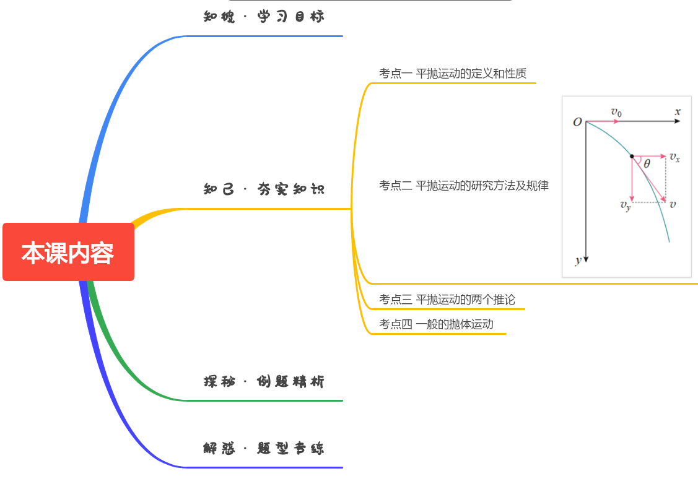

（1）知道抛体运动的受力特点，会用运动的合成与分解的方法对平抛运动进行理论分析。
（2）理解平抛运动的规律，知道平抛运动的轨迹是抛物线，会计算平抛运动的速度及位移，会解决与平抛运动相关的实际问题。
（3）认识平抛运动研究中等效替代的思想和“化繁为简”的思想，并能够用来研究一般的抛体运动。
（4）通过用平抛运动的知识解决和解释自然、生活和生产中的例子，认识到平抛运动的普遍性，体会物理学的应用价值。

在排球比赛中，你是否曾为排球下网或者出界而感到惋惜？如果运动员沿水平方向击球，在不计空气阻力的情况下，要使排球既能过网，又不出界，需要考虑哪些因素？如何估算球落地时的速度大小？
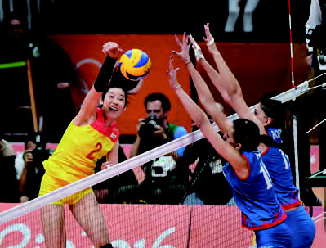

考点一 平抛运动的定义和性质
1．定义：以一定的速度将物体抛出，物体只受重力作用的运动．
2．平抛运动：初速度沿水平方向的抛体运动．
3．平抛运动的特点：(1)初速度沿水平方向．(2)只受重力作用．
4．平抛运动的性质，加速度为g的匀变速曲线运动．

考点二 平抛运动的研究方法及规律
1．研究方法：采用运动分解的方法，将平抛运动分解为竖直方向的自由落体运动和水平方向的匀速直线运动．
2．平抛运动的时间：由y＝$\frac{1}{2}$gt²得t＝ $\sqrt{\frac{2y}{g}}$，可知平抛运动时间只与下落高度有关，与初速度无关．
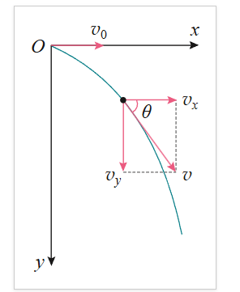
3．平抛运动的速度：
(1)水平方向：v_{x}＝v₀ 竖直方向：v_{y}＝gt
(2)合速度
(3)速度变化：任意两个相等的时间间隔内速度的变化相同，Δv＝gΔt，方向竖直向下，如图所示．
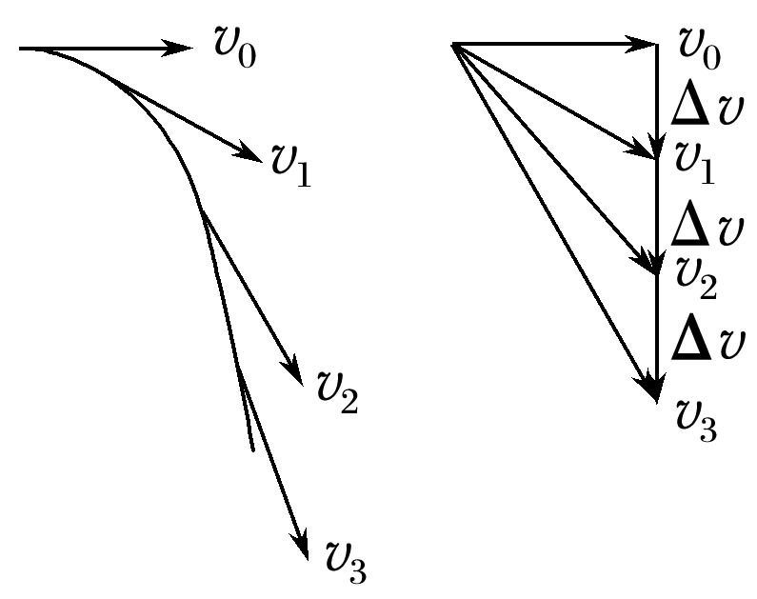
4．平抛运动的位移：
(1)水平方向：x＝v₀t. 竖直方向：y＝$\frac{1}{2}$gt².
(2)合位移
5．平抛运动的轨迹：由x＝v₀t，y＝$\frac{1}{2}$gt²得y＝x²，为抛物线方程，其运动轨迹为抛物线．

- （2023春•平阳县校级月考）汶川大地震牵动了祖国每个人的心，纷纷给汶川人民空投物资。某次一架飞机水平匀速飞行，飞机上每隔1s释放一包物资，先后共释放4包，若不计空气阻力，则落地前4包物资在空中的排列情况是（ ）
A．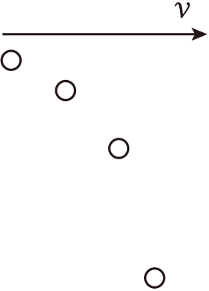 B．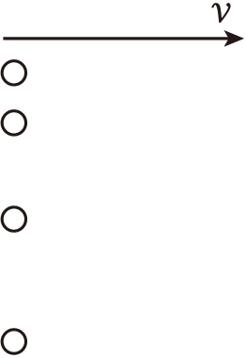
C．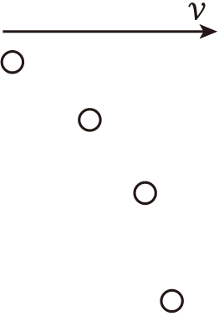 D．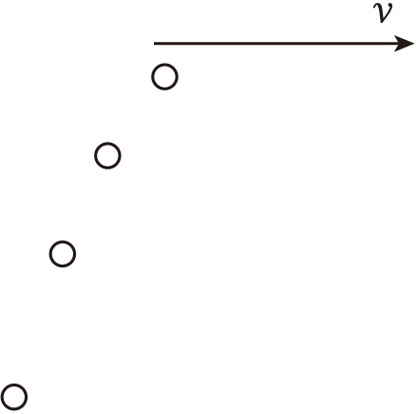
【解答】解：根据平抛运动规律可知，在水平方向上为匀速直线运动，在竖直方向为自由落体运动
在间隔相同的时间扔下的四包物资，由于水平速度相等，所以四个小球在竖直方向上排列为一条直线，故B正确，ACD错误。
故选：B。
- （2023春•温州期末）某同学将一鹅卵石以初速度v₀水平抛出，经过一段时间后，鹅卵石竖直方向的速度大小也为v₀。若空气阻力可以忽略，下列说法正确的是（ ）
A．此过程用时$t=\frac{v_{0}}{g}$
B．此过程鹅卵石的水平位移大小为$\frac{v_{0}^{2}}{2g}$
C．此过程鹅卵石的竖直位移大小为$\frac{v_{0}^{2}}{g}$
D．此过程鹅卵石的位移大小为$\frac{\sqrt{2}v_{0}^{2}}{2g}$
【解答】解：A、鹅卵石竖直方向做自由落体运动，则有v₀＝gt
解得此过程用的时间为$t=\frac{v_{0}}{g}$
故A正确；
B、鹅卵石水平方向做匀速直线运动，则有x＝v₀t
解得鹅卵石的水平位移大小为$x=\frac{v_{0}^{2}}{g}$
故B错误；
C、鹅卵石竖直方向做自由落体运动，则有$h=\frac{1}{2}gt^{2}$
结合上述解得$h=\frac{v_{0}^{2}}{2g}$
故C错误；
D、此过程鹅卵石的位移大小$x'=\sqrt{x^{2}+h^{2}}$
解得$x'=\frac{\sqrt{5}v_{0}^{2}}{2g}$
故D错误。
故选：A。
- （2024春•杭州期中）消防车的供水系统主要由水泵、输水管道和水枪组成，如图所示，某次消防演练时消防水枪离地高度H＝3m，建筑物上的着火点A离地高度h＝1.2m，水从水枪枪口中水平射出速度v₀＝8m/s后，恰好击中着火点A，不计空气阻力，取重力加速度大小g＝10m/s²，求：
（1）水从水枪枪口运动到着火点A的时间t；
（2）水枪枪口与着火点A的水平距离x；
（3）水落到着火点A前瞬间的速度v。
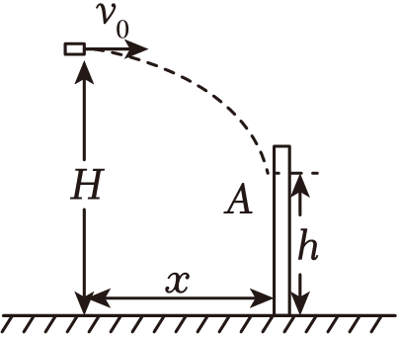
【解答】解：（1）根据平抛运动的位移规律，可得$H−h=\frac{1}{2}gt^{2}$，代入数据解得t＝0.6s
（2）水平方向做匀速直线运动x＝v₀t＝8×0.6m＝4.8m
（3）竖直方向做自由落体运动v_{y}＝gt＝10×0.6m/s＝6m/s，到达A的速度$v=\sqrt{v_{0}^{2}+v_{y}^{2}}$，解得v＝10m/s，设速度方向与水平方向的夹角为θ，有tanθ$=\frac{v_{y}}{v_{0}}=\frac{6}{8}=$0.75，故与x轴正方向夹角θ为37°。
答：（1）水从水枪枪口运动到着火点A的时间t为0.6s；
（2）水枪枪口与着火点A的水平距离x为4.8m；
（3）水落到着火点A前瞬间的速度v大小为10m/s，方向与水平向右的方向成37°。
- （2023春•温州期中）如图所示，一条小河两岸的高度差h＝5m，一辆摩托车（可看作质点）以v₀＝20m/s的水平速度向河对岸飞出，恰好越过小河．不计空气阻力，取当地的重力加速度g＝10m/s
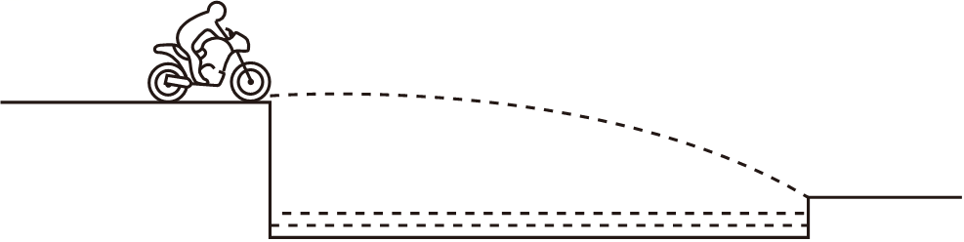
试求：（1）摩托车在空中的飞行时间；
（2）小河的宽度．
【解答】解：（1）由于摩托车越过小河的过程中，在竖直方向上做自由落体运动，根据由h$=\frac{1}{2}$gt²得，
解得摩托车在空中飞行的时间，
t$=\sqrt{\frac{2h}{g}}=$1s
（2）设小河的宽度为x，摩托车在水平方向上做匀速直线运动，
根据x＝v₀ t，
解得x＝20m，
所以摩托车在空中的飞行时间为1s；小河的宽度为20m．

考点三 平抛运动的两个推论
(1)平抛运动某一时刻速度与水平方向夹角为θ，位移与水平方向夹角为α，则tan θ＝2tan α.
证明：因为tan θ＝$\frac{vy}{v0}$＝$\frac{gt}{v0}$，tan α＝$\frac{y}{x}$＝$\frac{gt}{2v0}$，所以tan θ＝2tan α.
(2)做平抛运动的物体在任意时刻瞬时速度的反向延长线一定通过此时水平位移的中点．
证明：如图所示，P点速度的反向延长线交OB于A点．则OB＝v₀t，AB＝$\frac{PB}{tan θ}$＝$\frac{1}{2}$gt²·$\frac{v0}{gt}$＝$\frac{1}{2}$v₀t. 可见AB＝$\frac{1}{2}$OB.
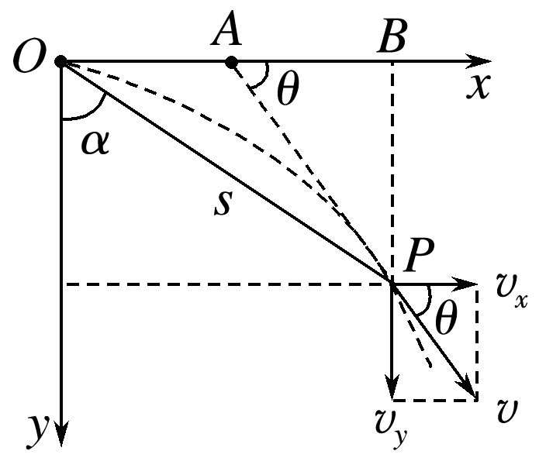
- （2024•镇海区校级开学）如图所示，从倾角为θ的足够长的斜面上P点以速度v₀水平抛出一个小球，落在斜面上某处Q点，小球落在斜面上的速度与斜面的夹角为α。若把水平抛出的初速度变为2v₀。则下列说法正确的是（ ）
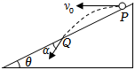
A．夹角α将变大
B．夹角α将变小
C．小球在空中的运动时间变为原来的2倍
D．小球在空中运动的水平距离一定变为原来的2倍
【解答】解：C、根据$tanθ=\frac{\frac{1}{2}gt^{2}}{v_{0}t}$得，小球在空中运动的时间为：$t=\frac{2v_{0}tanθ}{g}$因为初速度变为原来的2倍，则小球运动的时间变为原来的2倍，故C正确；
AB、速度与水平方向的夹角β的正切值为：$tanβ=\frac{gt}{v_{0}}=2tanθ$，因为θ不变，则速度与水平方向的夹角β不变，可知α不变，与初速度无关，故AB错误；
D、PQ的间距为：$s=\frac{x}{cosθ}=\frac{v_{0}t}{cosθ}=\frac{2v_{0}^{2}tanθ}{gcosθ}$，所以当初速度变为原来的2倍，则PQ的间距变为原来的4倍，小球在空中运动的水平距离一定变为原来的4倍，故D错误。
故选：C。
- （2023春•余姚市校级期中）如图所示，将一小球从倾角θ＝30°的斜面顶端A点以初速度v₀水平抛出，落在斜面上的B点，C为小球运动过程中与斜面相距最远的点，CD垂直AB。小球可视为质点，空气阻力不计，则（ ）
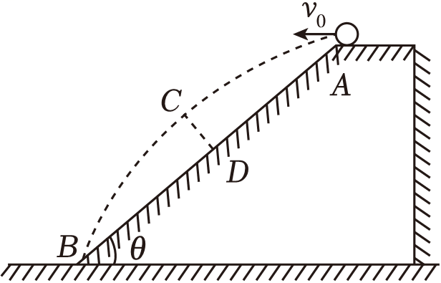
A．小球在C点的速度大小是2v₀
B．小球在从A到C点所用时间小于从C到B点所用时间
C．小球在B点的速度与水平方向的夹角正切值是2tanθ
D．A、D两点间距离等于D、B两点间距离
【解答】解：A、小球做平抛运动，水平方向做的匀速直线运动，竖直方向做的是自由落体运动，
根据平抛运动的规律，把C点时速度分解如下
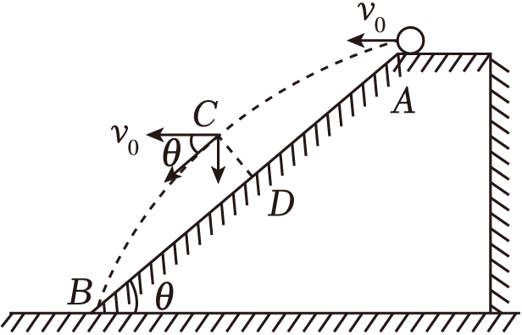
则有$v=\frac{v_{0}}{cosθ}=\frac{2\sqrt{3}}{3}v_{0}$
故A错误；
B、小球做平抛运动，水平方向做的匀速直线运动，竖直方向做的是自由落体运动，
根据平抛运动的规律，把C点时速度分解如下
则竖直速度为$v_{Cy}=v_{0}tanθ=\frac{\sqrt{3}}{3}v_{0}$
则A到C用时为$t_{AC}=\frac{v_{Cy}}{g}=\frac{\sqrt{3}v_{0}}{3g}$
到达B点时由平抛运动物体在任意时刻（任意位置），速度夹角的正切值为位移夹角正切值的2倍可得，竖直速度为$v_{By}=v_{0}×2tanθ=\frac{2\sqrt{3}}{3}v_{0}$
C到B点所用时间$t_{CB}=\frac{v_{By}−v_{Dy}}{g}=\frac{\sqrt{3}v_{0}}{3g}$
则小球在从A到C点所用时间等于从C到B点所用时间，故B错误；
C、由平抛运动物体在任意时刻（任意位置），速度夹角的正切值为位移夹角正切值的2倍可得，小球在B点时，小球在B点时的速度与水平方向夹角正切值为2tanθ，故C正确；
D、由于小球在从A到C点所用时间等于从C到B点所用时间，且水平速度不变，则AB中点应位于C点正下方，故D错误。
故选：C。
- （2022秋•宁波期末）如图甲所示，一质量为m＝1.0kg的小球从A点以初速度v₀＝2m/s水平抛出，A点高出水平地面h＝0.8m，O点在A点的正下方，此时小球落在水平面上的B点处。求：
（1）小球从抛出到落在B的时间；
（2）B到O的距离x_{OB}；
（3）如图乙所示，若在地面上放置一个倾角 θ＝37° 的斜面，小球恰好垂直击中斜面C点，则抛出点A与碰撞点C的水平距离。
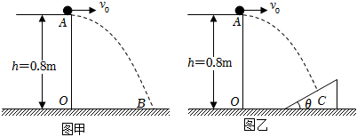
【解答】解：（1）小球做平抛运动，竖直方向做自由落体运动，有：h$=\frac{1}{2}$gt²
代入数据解得，小球从抛出到落在B的时间t＝0.4s
（2）小球水平方向做匀速直线运动，B到O的距离x_{OB}＝v₀t＝2×0.4m＝0.8m
（3）小球恰好垂直击中斜面C点，将小球的速度分解到水平方向和竖直方向，如图：
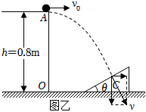
由几何关系得：tanθ$=\frac{v_{0}}{v_{y}}=\frac{v_{0}}{gt'}$
代入数据解得：t′$=\frac{4}{15}$s
则抛出点A与碰撞点C的水平距离x＝v₀t′＝2$×\frac{4}{15}$m$=\frac{8}{15}$m

考点四 一般的抛体运动
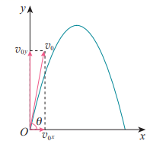
1．定义：初速度沿斜向上或斜向下方向的抛体运动．
2．性质：斜抛运动可以看成是水平方向的匀速直线运动和竖直方向的竖直上抛或竖直下抛运动的合运动．
3．斜上抛运动在两个分方向的运动规律：
水平方向：v_{x}＝v₀cos_θ，x＝v₀tcos_θ
竖直方向：v_{y}＝v₀sin_θ－gt，y＝v₀tsin θ－$\frac{1}{2}$gt².
4．可利用逆向思维方法，把斜上抛运动到最高点问题转换为平抛运动问题．
- （2024春•丽水期末）如图，一运动员站在水平地面上射箭时，保持人拉弓的力及出射点位置不变，箭与水平方向夹角为θ（0°＜θ＜90°），忽略空气阻力和发射点到地面的距离，则（ ）
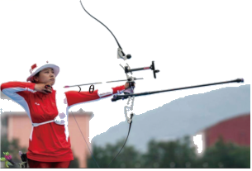
A．增大θ一定可以增大射箭的最远距离
B．减小θ将增大箭支的最高高度
C．增大θ将减小箭支运动过程中的最小速度
D．改变θ并不影响箭支落地时速度的方向
【解答】解：A．设箭的初速度为v。则
水平方向有s＝2vtcosθ
竖直方向有vsinθ＝gt
解得
$s=\frac{v^{2}sin2θ}{g}$
因此当$θ=\frac{π}{4}$时，箭射出的距离最远，故A错误；
B．箭支的最高高度为
$h=\frac{1}{2}gt^{2}$，将A项中时间代入，解得$h=\frac{v^{2}sin^{2}θ}{2g}$
故减小θ将降低箭支的最高高度，故B错误；
C．箭支运动过程中的最小速度就是箭支的水平分速度，即
v_{x}＝vcosθ
增大θ将减小箭支运动过程中的最小速度，故C正确；
D．箭支落地时速度的方向与水平方向的夹角仍是θ，故改变θ会影响箭支落地时速度的方向，故D错误；
故选：C。
- （2024春•丽水期末）一小球沿着光滑平面以0.5m/s的初速度滑入一中空光滑圆筒内，圆筒侧边与平面相切。已知圆筒半径为5cm、高为5cm，底端到地面的距离为15cm，则（ ）
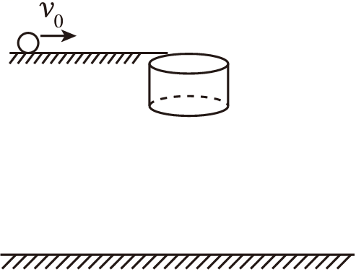
A．筒壁对小球的弹力做正功
B．小球离开圆筒后做平抛运动
C．小球在桶内运动的时间为0.2s
D．小球离开筒的点到最后的落点的距离为$5\sqrt{10}cm$
【解答】解：A．根据功的定义式W＝FLcosθ，筒壁对小球的弹力与小球速度垂直，故不做功，故A错误；
B．小球离开圆筒后，已经下降了5cm，故竖直方向上已经具有一定的速度，故做斜抛运动，故B错误；
C．小球在桶内运动可以分解为水平方向上的圆周运动和竖直方向上的自由落体运动，根据自由落体运动则
$t=\sqrt{\frac{2h}{g}}$，代入数据解得t＝0.1s
故C错误；
D．小球从平面到离开开始分析，有
$\frac{1}{2}gt_{总}^{2}=H_{1}+H_{2}$
解得
t_{总}＝0.2s
则小球离开筒的点到最后的落点的时间为
t′＝t_{总}﹣t，代数数据解得t′＝0.1s
小球离开筒的点到最后的落点的水平方向上距离为
x＝v₀t′，代数数据解得x＝0.05m
小球离开筒的点到最后的落点的距离为
$L=\sqrt{x^{2}+H_{2}^{2}}$，代数数据解得L＝5$\sqrt{10}$cm
故D正确；
故选：D。
- （2024春•绍兴期末）如图所示，射水鱼发现前方有一昆虫，就将嘴露出水面对昆虫喷水，斜向上射出的水柱恰好水平击中昆虫。已知鱼嘴距离昆虫d＝0.75m，两者连线与水平方向夹角为θ＝37°（sin37°＝0.6，cos37°＝0.8），忽略空气阻力。下列说法正确的是（ ）
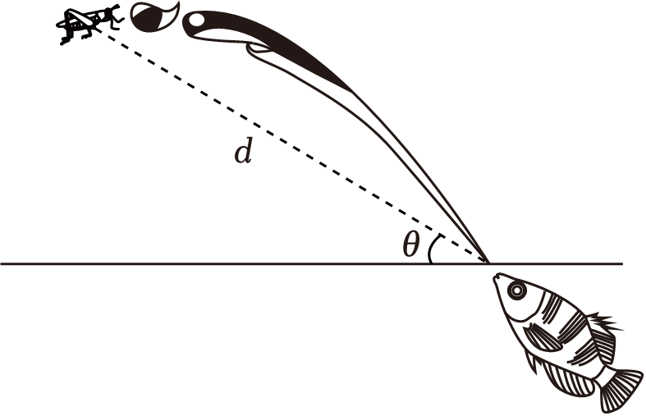
A．水滴在空中运动0.5s后击中昆虫
B．击中昆虫时，水滴速度大小为2m/s
C．斜向上射出的水柱，初速度大小为3m/s
D．斜向上射出的水柱，初速度与水平方向夹角为53°
【解答】解：A．水滴做斜上抛运动，竖直方向做竖直上抛，从最高点可以看作竖直方向做自由落体运动，则有$dsin37°=\frac{1}{2}gt^{2}$
解得时间t＝0.3s（t＝﹣0.3s舍掉）
故A错误；
B．水滴水平方向做匀速直线运动，则有dcos37°＝v_{0x}t
解得初速度的水平分速度
v_{0x}＝2m/s
故B正确；
C．由水滴竖直方向的运动可得初速度的竖直分速度
v_{0y}＝gt，代入数据解得v_{0y}＝3m/s
斜向上射出的水柱，初速度大小
$v_{0}=\sqrt{v_{0x}^{2}+v_{0y}^{2}}$，代入数据解得v₀$=\sqrt{13}$m/s
故C错误；
D．斜向上射出的水柱，初速度与水平方向夹角α，则
$tanα=\frac{v_{0y}}{v_{0x}}=\frac{3}{2}$
又$tan53°=\frac{4}{3}$
斜向上射出的水柱，初速度与水平方向夹角不等于53°，故D错误。
故选：B。
- （2024春•温州期末）如图所示，某运动员将篮球从A点斜向上抛出，篮球垂直撞在竖直篮板上的O点，反向弹回后正好落在了A点正下方的B点。若将篮球看作质点且不计空气阻力。下列说法正确的是（ ）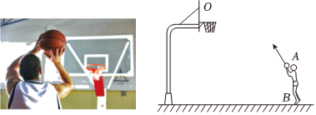
A．篮球上升阶段与下降阶段运动时间相同
B．篮球撞击O点前后的瞬时速度大小相同
C．篮球从O点运动到B点过程加速度逐渐增大
D．篮球上升阶段与下降阶段速度变化量的方向相同
【解答】解：A、篮球上升阶段和下降阶段竖直方向都做匀变速直线运动，且加速度都是g，由于上升和下降的高度相同，根据运动学公式$h=\frac{1}{2}gt^{2}$，由题意可知，两个阶段的高度变化不同，可以得出上升比下降的时间段，故A错误；
B、篮球撞击O点前后，由于发生了碰撞，速度大小会发生变化，因此瞬时速度大小并不相同，故B错误；
C、篮球从O点运动到B点过程中，只受重力作用，加速度为g，保持不变，故C错误；
D、篮球上升阶段和下降阶段，加速度都为g，方向都竖直向下，因此速度变化量的方向也相同，都是竖直向下，故D正确。
故选：D。

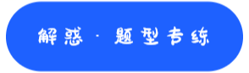
- （2021春•北仑区校级期中）一个物体由地面开始做斜抛运动（不计空气阻力），在从抛出到落回地面的过程中，下列说法正确的是（ ）
A．物体的加速度不断变化
B．物体的速度不断减少
C．物体达到最高点时速度沿水平方向
D．物体达到最高点时速度等于零
【解答】解：A、斜抛运动只受重力，加速度恒定不变，故A错误；
B、斜抛运动的上升过程物体的速度不断减少，下降过程速度增加，故B错误；
C、曲线运动的速度方向沿着切线方向，物体达到最高点时速度沿水平方向，故C正确；
D、物体达到最高点时速度沿水平方向，不为零，故D错误；
故选：C。
- （2023春•北仑区校级期中）如图所示，有两位同学童童和秀秀在玩投掷飞镖比赛，站在同一位置从同一高度先后水平射出两只相同的飞镖，射中靶上同一竖直线上两点，飞镖A与竖直方向的夹角为α＝60°，飞镖B与竖直方向的夹角为β＝30°。已知飞镖运动时，飞镖镖尖的指向与飞镖的运动方向相同，忽略飞镖运动时的空气阻力，下列说法正确的是（ ）
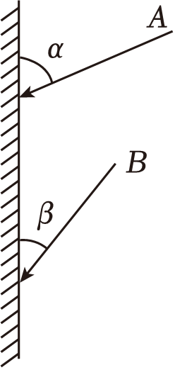
A．A、B两镖运动的时间之比为$1：\sqrt{3}$
B．A、B两镖的初速度大小之比为$1：\sqrt{3}$
C．A、B两镖下落的高度之比为$1：\sqrt{3}$
D．A、B两镖速度的增量之比为1：3
【解答】解：A、设某只飞镖射中靶子时速度v的方向与竖直方向夹角为θ，将速度分解成竖直速度v_{y}与水平速度v_{x}，则tanθ$=\frac{v_{x}}{v_{y}}=\frac{\frac{x}{t}}{gt}=\frac{x}{gt^{2}}$，设飞镖A平抛运动到靶子的时间为t₁，飞镖B平抛运动到靶子的时间为t₂，由于水平位移x一样，所以有
$\frac{tanα}{tanβ}=\frac{\frac{1}{{gt}_{1}^{2}}}{\frac{1}{gt_{2}^{2}}}=\frac{t_{2}^{2}}{t_{1}^{2}}$，将飞镖A与竖直方向的夹角为α＝60°，飞镖B与竖直方向的夹角为β＝30°的角度值代入可得A、B两镖运动的时间之比为t₁：t₂$=1：\sqrt{3}$，故A正确；
B、A、B两镖的初速度大小之比为$\frac{x}{t_{1}}：\frac{x}{t_{2}}=t_{2}：t_{1}=\sqrt{3}：1$，故B错误；
C、飞镖竖直方向做自由落体运动，A、B两镖下落的高度之比为$\frac{1}{2}gt_{1}^{2}：\frac{1}{2}gt_{2}^{2}=1^{2}：(\sqrt{3})^{2}=$1：3，故C错误；
D、平抛水平速度不变，A、B两镖速度的增量之比就为竖直速度增量之比，重力加速度又一样，根据v_{y}＝gt可知，A、B两镖速度的增量之比就等于时间之比，为$1：\sqrt{3}$，故D错误。
故选：A。
- （2024•西湖区校级开学）在某次军事演习中，两枚炮弹自山坡底端O点斜向上发射，炮弹分别水平命中山坡上的目标T₁、T₂，运动时间分别为t₁、t₂，初速度分别为v₁、v₂。如图所示，已知T₁位于山坡正中间位置，T₂位于山坡顶端，山坡与地面间的夹角为30°，不计空气阻力，则（ ）
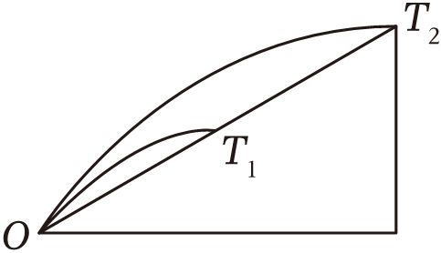
A．两枚炮弹飞行时间t₁：t₂＝1：2
B．两枚炮弹的发射速度方向相同
C．两枚炮弹的发射速度大小之比v₁：v₂＝3：1
D．两枚炮弹的发射速度大小之比v₁：v₂＝1：2
【解答】解：A．设山坡顶端距离底端高度为h，则
$\frac{h}{2}=\frac{1}{2}gt_{1}^{2}$
$h=\frac{1}{2}gt_{2}^{2}$
解得$\frac{t_{1}}{t_{2}}=\frac{\sqrt{2}}{2}$，故A错误；
B．设山坡底边长为L，两炮弹初速度的水平方向分速度分别为v_{1x}和v_{2x}，则
$v_{1x}=\frac{\frac{L}{2}}{t_{1}}=\frac{L}{2t_{1}}$
$v_{2x}=\frac{L}{t_{2}}=\frac{L}{t_{2}}$
解得$\frac{v_{1x}}{v_{2x}}=\frac{\sqrt{2}}{2}$
两炮弹初速度的竖直方向分速度分别为v_{1y}和v_{2y}，则
v_{1y}＝gt₁
v_{2y}＝gt₂
解得$\frac{v_{1y}}{v_{2y}}=\frac{\sqrt{2}}{2}$
设初速度v₁、v₂与水平方向的夹角分别为α和β，则
tanα$=\frac{v_{1y}}{v_{1x}}$
tanβ$=\frac{v_{2y}}{v_{2x}}$
得$\frac{tanα}{tanβ}=\frac{1}{1}$
则α＝β
两枚炮弹的发射速度方向相同，故B正确；
C D．根据速度的合成
$v_{1}=\sqrt{v_{1x}^{2}+v_{1y}^{2}}$
$v_{2}=\sqrt{v_{2x}^{2}+v_{2y}^{2}}$
解得$\frac{v_{1}}{v_{2}}=\frac{1}{\sqrt{2}}$，故CD错误。
故选：B。
- （2023春•温州期末）下列说法正确的是（ ）
A．雨滴从2000m高空开始下落，落地时的速度大小约为200m/s
B．苹果从高为0.8m的桌面掉落，落地时的速度大小约为4m/s
C．在高速行驶的车上，将乒乓球从车窗外释放，乒乓球将相对地面做平抛运动
D．将羽毛球在2.45m高处以50m/s的速度水平击出，羽毛球落地前飞行的水平距离约为35m
【解答】解：A．由v²＝2gh可得
v$=\sqrt{2gh}=\sqrt{2×10×2000}$m/s＝200m/s
但是因为存在阻力作用，导致速度小于200m/s，故A错误；
B．苹果从高为0.8 m的桌面掉落，阻力可忽略，落地时的速度大小
v$=\sqrt{2gh}=\sqrt{2×10×0.8}$m/s＝4m/s
故B正确；
C．空气阻力对乒乓球影响不可忽略，所以乒乓球不是平抛运动，故C错误；
D．因为空气阻力对羽毛球影响不可忽略，所以无法根据平抛运动计算水平位移，故D错误。
故选：B。
- 玩“套圈圈”游戏时，身材高大的哥哥和身高较矮的弟弟站在同一位置，两人同时向正前方水平地面上的玩具小熊水平抛出圆环，圆环恰好都套中玩具小熊。若圆环离手后的运动可视为平抛运动，它们的初速度分别为v₁与v₂，下列说法正确的是（ ）
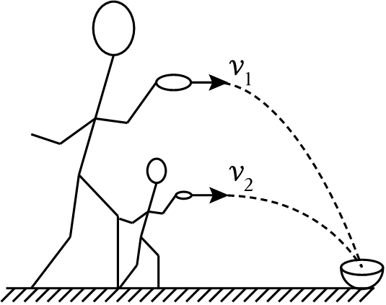
A．哥哥先套住玩具熊 B．两人同时套住玩具熊
C．v₁＜v₂ D．v₁＝v₂
【解答】解：AB、设抛出的圆环做平抛运动的初速度为v，高度为h，则下落的时间为t$=\sqrt{\frac{2h}{g}}$，平抛运动的圆环飞行时间由高度决定，所以身高较矮的弟弟先套住玩具熊，故AB错误；
CD、水平方向位移x＝vt＝v$\sqrt{\frac{2h}{g}}$，x相同，可知哥哥抛环的初速度小，即v₁＜v₂，故C正确，D错误。
故选：C。
- （2023春•平阳县校级月考）两物体做平抛运动的初速度之比为2：1，若它们下落的时间相等，则它们的水平位移之比为（ ）
A．2：1 B．$1：\sqrt{2}$ C．1：4 D．4：1
【解答】解：根据x＝v₀t 可知水平射程与初速度成正比，
两物体做平抛运动的初速度之比为2：1，时间相等，
所以它们水平射程的之比为2：1。
故A正确，BCD错误。
故选：A。
- （2023春•杭州月考）某同学在操场练习掷铅球，第一次以速度v₀水平掷出铅球，第二次以与水平方向成α角斜向上掷出铅球，结果铅球都落到了P点。已知铅球两次出手时的高度和速度大小均相同，两次铅球的水平射程均为x，则下列说法正确的是（ ）
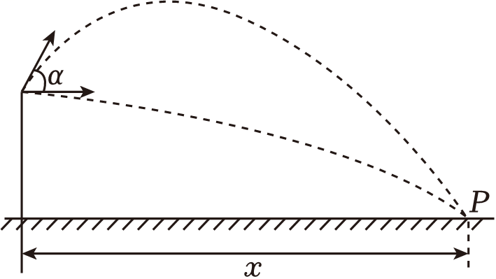
A．铅球两次在空中运动的时间一定相同
B．铅球两次到达P点时的速度一定相同
C．第一次铅球在空中运动的时间更短
D．铅球两次在空中运动的位移不相同
【解答】解：AC．第一次铅球在竖直方向做自由落体运动，第二次铅球在竖直方向做竖直上抛运动，由于高度相同，第二次铅球在空中运动的时间大于第一次铅球在空中运动的时间，故A错误，C正确；
B．抛出时的初动能相同，两次重力对铅球做的功相同，则铅球两次到达P点时的动能相同，铅球两次到达P点时的速度大小相等，但速度方向不相同，故B错误；
D．由于两次铅球的初末位置相同，所以铅球两次在空中运动的位移相同，故D错误。
故选：C。
- （2022秋•湖州期末）如图所示某同学对着竖直墙面练习投篮，在同一高度的A、B两点先后将球斜向上投出，篮球均能垂直打在竖直墙上的同一点P点。不计空气阻力，则篮球投出后在空中的运动，下列说法正确的是（ ）
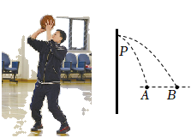
A．A点投出打到P点的速度大
B．B点投出打到P点的速度大
C．A点投出在空中的运动时间长
D．B点投出在空中运动的时间长
【解答】解：AB、将篮球看成反向平抛运动，根据题意可得第一次抛出点与墙间的水平距离大于第二次，根据水平方向上的运动学公式得：x＝v₀t，解得：v₀₁＜v₀₂，即第一次在最高点的速度小于第二次在最高点时速度，故A错误，B正确；
CD、将篮球看成反向平抛运动，篮球在竖直方向的高度相同，在竖直方向上，由位移—时间公式得：h$=\frac{1}{2}gt^{2}$，解得运动时间为：t$=\sqrt{\frac{2h}{g}}$，所以两次在空中运动的时间相等，故C、D均错误；
故选：B。
- （2023春•浙江期中）如图所示，在竖直平面内，小球P悬挂在离地h高处，一玩具枪的枪口与小球等高且相距为L。当玩具子弹以水平速度v从枪口向小球射出时，小球恰好由静止释放。不计空气阻力。下列说法正确的是（ ）
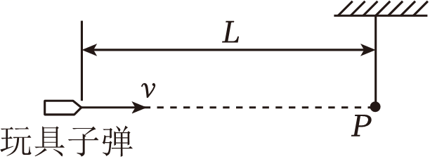
A．以小球为参考系，子弹在空中做平抛运动
B．以子弹为参考系，小球在空中做匀速直线运动
C．经时间$\frac{L}{v}$，子弹一定能击中小球
D．只有满足$\frac{L}{v}=\sqrt{\frac{2h}{g}}$，才能使子弹击中小球
【解答】解：AB、小球做自由落体运动，子弹做平抛运动，竖直方向上小球和子弹均做自由落体运动，以小球为参考系，则子弹在空中做匀速直线运动，同理，以子弹为参考系，小球在空中做匀速直线运动，故A错误，B正确；
CD、子弹水平方向做匀速直线运动，设小球落地前，子弹能打中小球，水平方向有：L＝vt
解得：t$=\frac{L}{v}$
竖直方向，小球落到地面时有：$h=\frac{1}{2}gt^{2}$
解得：$t=\sqrt{\frac{2h}{g}}$
则当$\frac{L}{v}≤\sqrt{\frac{2h}{g}}$时，才能使子弹击中小球，故CD错误。
故选：B。
- （2023春•西湖区校级月考）“跳一跳”小游戏需要操作着控制棋子离开平台时的速度，使其能跳到旁边平台上。如图所示的抛物线为棋子在某次跳跃过程中的运动轨迹，其最高点离平台的高度为h，水平速度为v。若质量为m的棋子在运动过程中可视为质点，只受重力作用，重力加速度为g，则（ ）
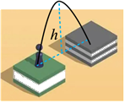
A．棋子从最高点落到平台上所需时间$t=2\sqrt{\frac{h}{g}}$
B．若棋子在最高点的速度v变大，则其落到平台上的时间变短
C．棋子从最高点落到平台的过程中，棋子的水平位移大小$x=v\sqrt{\frac{2h}{g}}$
D．棋子落到平台上时的速度大小为$\sqrt{2gh}$
【解答】解：A、棋子从最高点落到平台上为平抛运动，竖直方向为自由落体运动，有h$=\frac{1}{2}$gt²，得t$=\sqrt{\frac{2h}{g}}$，故A错误；
B、棋子在最高点的速度v为平抛运动的水平初速度，由t$=\sqrt{\frac{2h}{g}}$知，落地时间只和高度有关，和水平速度无关，故B错误；
C、棋子从最高点落到平台的过程中，棋子的水平位移大小x＝vt＝v$\sqrt{\frac{2h}{g}}$，故C正确；
D、棋子从最高点落到平台的过程中，机械能守恒，有mgh$+\frac{1}{2}$mv²$=\frac{1}{2}{mv}_{1}^{2}$，得落到平台上时的速度大小为v₁$=\sqrt{v^{2}+2gh}$，故D错误。
故选：C。
- （2023春•浙江期中）在篮球比赛中，投篮的投出角度太大和太小，都会影响投篮的命中率。在某次比赛中，某同学在距离篮筐中心水平距离为x的地方跳起投篮，出手点离地面的高度为2.6m，篮筐离地面的高度为3.05m。该同学出手的瞬时速度v＝5m/s，篮球到达篮筐中心时，竖直速度刚好为零。将篮球看成质点，篮筐大小忽略不计，忽略空气阻力，重力加速度g＝10m/s²。求：
（1）出手后，篮球在空中运动的时间；
（2）出手时瞬时速度与水平方向的夹角（可用三角函数值表示）；
（3）水平距离x。
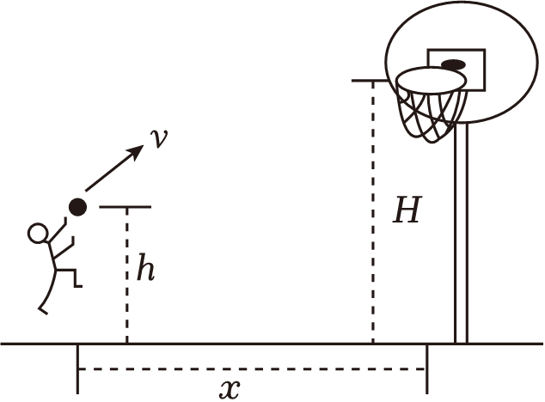
【解答】解：（1）出手点离地面的高度为h＝2.6m
篮筐离地面的高度为H＝3.05m
篮球做斜抛运动，可逆向看作平抛运动，竖直方向有：H﹣h$=\frac{1}{2}$gt²
代入数据解得：t＝0.3s
（2）篮球出手时，竖直方向分速度v_{y}＝gt＝10×0.3m/s＝3m/s
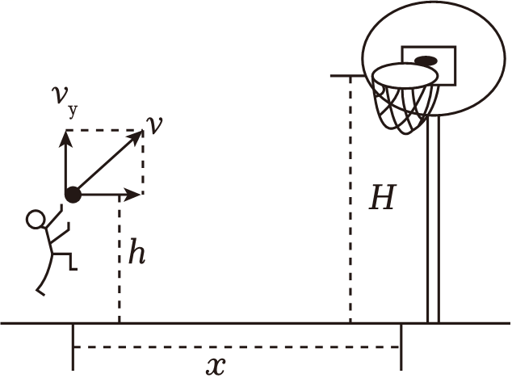
设出手时瞬时速度与水平方向的夹角为θ，由几何关系得sinθ$=\frac{v_{y}}{v}=\frac{3}{5}$
则θ＝37°
（3）由几何关系得，水平分速度v_{x}＝vcosθ＝5×0.8m/s＝4m/s
水平距离为x＝v_{x}t＝4×0.3m＝1.2m
答：（1）出手后，篮球在空中运动的时间为0.3s；
（2）出手时瞬时速度与水平方向的夹角为37°；
（3）水平距离x为1.2m。
- （2024春•北仑区校级期中）某小区花园中心有一套园林喷水设备，如图所示。已知该喷头距地面高度为h＝0.2m，喷头在水平面内能向四周以相同速率喷出大量水射流（水射流是由喷嘴流出的高速水流束），水射流可以与水平面成0°～90°的所有角度喷出。当水射流水平喷出时，水平射程为x＝1m。忽略空气阻力，取重力加速度大小g＝10m/s²，sin53°＝0.8，cos53°＝0.6。
（1）求水射流喷出时的速率v₀；
（2）若水射流竖直向上喷出，求水射流能达到的最大离地高度h_{m}；
（3）若水射流保持与水平面成53°斜向上喷出，求水射流在地面上的落点所形成圆的周长L（结果可用根式表示）。
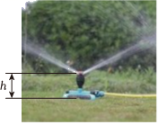
【解答】解：（1）设水射流运动的时间为t，喷出的初速度为v₀，射程为x
h$=\frac{1}{2}$gt²
水射流射程x＝v₀t
由此可得v₀＝5m/s
（2）水射流做竖直上抛运动
$v_{0}^{2}=$2gh'
h_{m}＝h+h'
解得h_{m}＝1.45m
（3）水射流将做斜抛运动，选竖直向下为正方向，设水射流的水平分速度为v_{x}，竖直分速度为v_{y}，水射流水平射程为x₀，运动时间为t₀
由此得到v_{x}＝v₀cos53°
v_{y}＝v₀sin53°
x₀＝v_{x}t₀
h＝﹣v_{y}t₀$+\frac{1}{2}$g$t_{0}^{2}$
周长L＝2πx₀
联立解得L$=\frac{6π(2+\sqrt{5})}{5}$m

